[**Новые УРОКИ**](https://newuroki.net/)

Новый сайт от проекта UROKI.NET. Конспекты уроков, классные часы, сценарии школьных праздников. Всё для учителя - всё бесплатно!

[**9 КЛАСС**](https://newuroki.net/category/konspekty-urokov-dlya-uchitelya/osnovy-bezopasnosti-i-zashhity-rodiny/9-klass-obzr/)[**ОБЗР**](https://newuroki.net/category/konspekty-urokov-dlya-uchitelya/osnovy-bezopasnosti-i-zashhity-rodiny/)



Вс. Сен 8th, 2024 **4:00:50 PM**



Защита от инфекций — конспект урока

**Автор** [**Глеб Беломедведев**](https://newuroki.net/author/gleb/)

⬧ СЕН 8, 2024  [#болезнь](https://newuroki.net/tag/bolezn/), [#видео](https://newuroki.net/tag/video/), [#вирус](https://newuroki.net/tag/virus/), [#защита](https://newuroki.net/tag/zashhita/), [#интеллект-карта](https://newuroki.net/tag/intellekt-karta/), [#интересные факты](https://newuroki.net/tag/interesnye-fakty/),

[#инфекция](https://newuroki.net/tag/infekciya/), [#карта памяти](https://newuroki.net/tag/karta-pamyati/), [#кроссворд](https://newuroki.net/tag/krossvord/), [#ментальная карта](https://newuroki.net/tag/mentalnaya-karta/), [#облако слов](https://newuroki.net/tag/oblako-slov/), [#пандемия](https://newuroki.net/tag/pandemiya/), [#полезные советы](https://newuroki.net/tag/poleznye-sovety/), [#презентация](https://newuroki.net/tag/prezentaciya/), [#таблица](https://newuroki.net/tag/tablica/), [#тесты](https://newuroki.net/tag/testy/), [#технологическая карта](https://newuroki.net/tag/tehnologicheskaya-karta/), [#чек-лист](https://newuroki.net/tag/chek-list/),

[#эпидемия](https://newuroki.net/tag/epidemiya/)  16 фото  Время прочтения: 46 минут(ы)



**Содержание** [Скрыть]

1 Предупреждение и защита от инфекционных заболеваний — конспект урока ОБЗР 2 Вступление

3 Выберите похожие названия 4 Возраст учеников

1. Класс
2. Календарно-тематическое планирование
3. Модуль
4. УМК (Учебно-методический комплекс) 9 Учебник
5. Дата проведения
6. Длительность
7. Вид
8. Тип
9. Форма проведения
10. Цель
11. Задачи
12. Универсальные учебные действия 18 Методические приёмы
13. Предварительная работа педагога
14. Оборудование и оформление кабинета 21 Ход занятия / Ход мероприятия
    1. Организационный момент
    2. Актуализация усвоенных знаний
    3. Вступительное слово учителя 22 Основная часть
    4. Понятие и причины возникновения инфекционных заболеваний
    5. Механизм распространения инфекции
    6. Меры профилактики и защиты
    7. Порядок действий при возникновении эпидемии или пандемии
    8. Государственные мероприятия по обеспечению безопасности населения при угрозе и во время биолого-социальных ЧС
    9. Особенности защиты от различных видов биолого-социальных ЧС 23 Рефлексия
15. Заключение
16. Домашнее задание
17. Технологическая карта 27 Смотреть видео по теме

28 Полезные советы учителю 29 Чек-лист педагога

30 Карта памяти для учеников 31 Кроссворд

1. Тесты
2. Интересные факты для занятия 34 Интеллект-карта
3. Облако слов
4. Презентация
5. Список источников и использованной литературы

# Предупреждение и защита от инфекционных заболеваний — конспект урока ОБЗР

**Вступление**

 ***Уважаемые коллеги! Перед вами не просто конспект урока, а***

***настоящий полезный инструментарий для проведения увлекательного и информативного занятия по теме***

***«Предупреждение и защита от инфекционных заболеваний». Здесь вы найдете не только подробный план, но и технологическую карту, интерактивный кроссворд, бесплатную презентацию и тесты для закрепления материала. Готовы погрузиться в мир микробов и иммунитета вместе с вашими учениками? Давайте начнем!***

# Выберите похожие названия

Методическая разработка: «Инфекционные заболевания: знать, чтобы предотвратить»

Сценарий открытого урока: «На страже здоровья: защита от невидимых врагов» Педагогическое мероприятие: «Биологическая безопасность в современном мире»

Интерактивное занятие: «Эпидемии и пандемии: уроки прошлого для безопасного будущего»

# Возраст учеников

14-15 лет

# Класс

[9 класс](https://newuroki.net/category/konspekty-urokov-dlya-uchitelya/osnovy-bezopasnosti-i-zashhity-rodiny/9-klass-obzr/)

# Календарно-тематическое планирование

[КТП по ОБЗР 9 класс](https://newuroki.net/konspekty-urokov-dlya-uchitelya/osnovy-bezopasnosti-i-zashhity-rodiny/ktp-po-obzr-9-klass/)

# Модуль

Модуль № 8 «Основы медицинских знаний. Оказание первой помощи»

# УМК (Учебно-методический комплекс)

[укажите название своего УМК по которому Вы работаете]

# Учебник

[укажите название своего учебника]

# Дата проведения

[укажите дату проведения]

# Длительность

45 минут

# Вид

Изучение нового материала

# Тип

Комбинированный

# Форма проведения

Интерактивная лекция с элементами практической работы

# Цель

Сформировать у учащихся комплексное представление о природе инфекционных заболеваний, методах их профилактики и защиты, а также о действиях в условиях эпидемий и пандемий.

# Задачи

**Обучающая:** Сформировать знания об инфекционных вирусах, их причинах, механизмах распространения и мерах профилактики.

**Развивающая:** Развить навыки критического мышления и анализа информации о здоровье и безопасности.

**Воспитательная:** Воспитать ответственное отношение к своему здоровью и здоровью окружающих.

[**Универсальные учебные действия**](https://newuroki.net/kopilka-uchitelja/universalnye-uchebnye-dejstviya/)

**Личностные УУД:** Формирование ценностного отношения к здоровью и безопасному образу жизни.

**Регулятивные УУД:** Развитие умения планировать свои действия в соответствии с поставленной задачей.

**Познавательные УУД:** Развитие умения работать с информацией, анализировать и систематизировать полученные знания.

**Коммуникативные УУД:** Развитие умения работать в группе, вести диалог, аргументировать свою точку зрения.

**Метапредметные УУД:** Формирование умения применять полученные знания в повседневной жизни.

# Методические приёмы

Проблемное изложение материала Интерактивный опрос

Работа в малых группах

Анализ конкретных ситуаций Мозговой штурм

# Предварительная работа педагога

Подготовить презентацию по теме Разработать кроссворд

Создать интеллект-карту Подготовить чек-лист педагога Разработать карту памяти учащегося

Составить технологическую карту занятия Подготовить тесты для проверки знаний учеников Собрать интересные факты

# Оборудование и оформление кабинета

Компьютер с проектором Интерактивная доска Плакаты по теме Раздаточный материал

Средства индивидуальной защиты (маски, перчатки) для демонстрации

# Ход занятия / Ход мероприятия

## Организационный момент

Доброе утро, ребята! Рада видеть вас всех сегодня. Давайте начнем наше занятие с переклички. *(Учитель проводит перекличку)*

Отлично, спасибо. Теперь, пожалуйста, проверьте, все ли у вас готово к уроку. На партах должны быть учебники, тетради и письменные принадлежности.

*(Преподаватель-организатор осматривает класс)*

Вижу, что все подготовились. Дежурные, будьте добры, подготовьте проекционный экран к работе. Нам он пригодится.

Напоминаю о правилах поведения на уроке: мы внимательно слушаем друг друга, не перебиваем, поднимаем руку, если хотим что-то сказать. И, конечно же, прошу всех отключить мобильные телефоны или перевести их в беззвучный режим.

Ребята, сегодня нас ждет очень интересное и важное мероприятия. Мы будем говорить о том, что касается каждого из нас, о том, что может помочь нам сохранить самое ценное, что у нас есть. Вы уже догадываетесь, о чем речь?

*(Учитель выслушивает предположения учеников)*

Отличные догадки! Надеюсь, что вы настроены на продуктивную работу. Давайте начнем наше путешествие в мир знаний с хорошим настроением и открытым умом. Готовы узнать что-то новое и полезное? Тогда поехали!

## Актуализация усвоенных знаний

Ребята, прежде чем мы перейдем к новой теме, давайте вспомним, о чем мы говорили на прошлом уроке. Тема была «[Общие представления о здоровье](https://newuroki.net/konspekty-urokov-dlya-uchitelya/osnovy-bezopasnosti-i-zashhity-rodiny/obshhie-predstavleniya-o-zdorove-konspekt-uroka/)«. Кто может напомнить нам, что такое здоровье?

*(Преподаватель-организатор выслушивает ответы)*

Отлично! Действительно, здоровье – это состояние полного физического, душевного и социального благополучия. А теперь подумайте, какие факторы влияют на наше самочувствие?

*(Педагог дает время на размышление)*

Верно! Это и образ жизни, и окружающая среда, и наследственность, и качество медицинского обслуживания. А какой из этих факторов, по-вашему, самый важный?

*(Выслушиваются мнения)*

Совершенно верно, образ жизни играет ключевую роль. И мы с вами обсуждали, что такое здоровый образ жизни. Кто может назвать его основные элементы?

*(Заслушиваются ответы)*

Прекрасно! Рациональное питание, физическая активность, отказ от вредных

привычек, режим труда и отдыха – все это составляющие здорового образа жизни. А теперь я хочу, чтобы вы подумали и ответили на такой вопрос: почему мы несем ответственность за сохранение своего организма?

*(Время на размышление)*

Замечательные ответы! Действительно, наше здоровье – это не только наше личное дело, но и забота о близких, о будущем поколении, о нашем обществе в целом.

Вспомните, мы также моделировали реальные ситуации и решали задачи. Кто может привести пример такой ситуации?

Отлично! Вижу, что вы хорошо усвоили материал прошлого урока. А теперь давайте

подумаем, как все то, о чем мы говорили – здоровый образ жизни, факторы, влияющие на организм, наша ответственность – связано с темой, которую мы будем изучать сегодня? У кого какие идеи?

Прекрасно! Вы на верном пути. Сегодня мы будем говорить о том, как все эти знания помогут нам защититься от серьезной угрозы нашему телу. Готовы узнать, о чем именно пойдет речь?

## Вступительное слово учителя

Сегодня мы с вами погрузимся в очень важную и актуальную тему – «Предупреждение и защита от инфекционных заболеваний». В современном мире, где информация распространяется с огромной скоростью, а люди путешествуют по всему земному шару, знание основ профилактики инфекционных заболеваний становится не просто

полезным, а жизненно необходимым навыком.

Вы, наверное, слышали о таких заболеваниях, как грипп, COVID-19, гепатит или туберкулез. Все они относятся к категории инфекционных. И сегодня мы разберемся, что делает их такими особенными и, главное, как мы можем защитить себя и своих близких от этих невидимых, но очень опасных врагов.



***Цитата:***

***«Наше будущее зависит от того, насколько мы готовы справляться с невидимыми угрозами, которые окружают нас каждый день.»***

***— Л.К. Орлова, 1965–н.в., российский эпидемиолог***

На этом уроке мы не только получим теоретические знания, но и научимся применять их на практике. Мы разберем механизмы распространения инфекций, узнаем о современных методах профилактики и защиты, а также обсудим, как действовать в условиях эпидемий и пандемий.

Почему это так важно? Потому что знание – это сила. Понимая, как работают инфекционные болезни, мы можем эффективно противостоять им. Мы станем не просто наблюдателями, а активными участниками в борьбе за здоровье – свое собственное и общественное.

Более того, эти сведения могут пригодиться вам в будущем, независимо от того, какую профессию вы выберете. Ведь вопросы здоровья и безопасности актуальны в любой сфере деятельности.

Итак, давайте вместе отправимся в увлекательное путешествие в мир микробиологии и эпидемиологии. Уверен, что к концу урока вы будете смотреть на окружающий мир немного иначе, понимая, какие невидимые процессы происходят вокруг нас каждую секунду.

Готовы начать? Тогда поехали!

# Основная часть

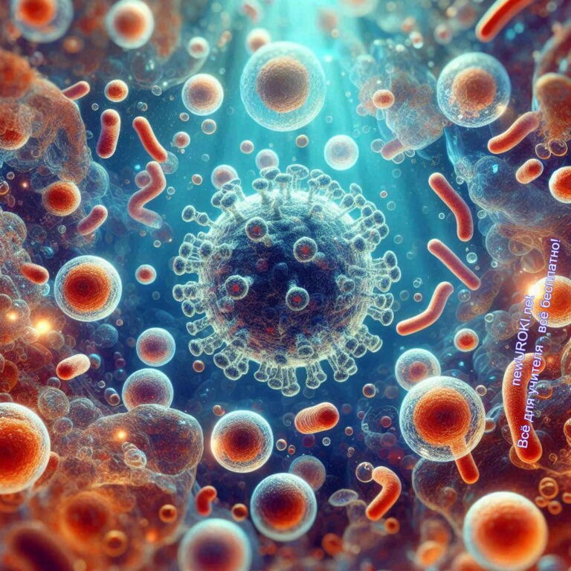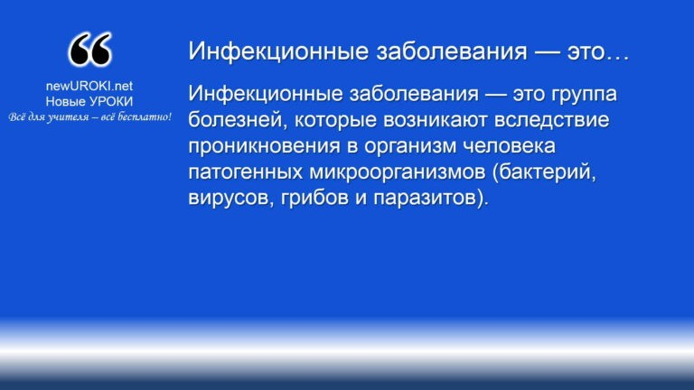



***Инфекционные заболевания — это группа болезней, которые возникают вследствие проникновения в организм человека патогенных микроорганизмов (бактерий, вирусов, грибов и***

***паразитов).***

*Иллюстративное фото / newUROKI.net*

## Понятие и причины возникновения инфекционных заболеваний

### Определение понятия

*Определение*

Они могут передаваться от человека к человеку, от животных к человеку или через объекты окружающей среды. Главной особенностью инфекционных болезней является их способность к массовому распространению среди населения, что делает их серьёзной угрозой общественному здоровью. Инфекции могут протекать как в острой форме (грипп, корь), так и в хронической (туберкулез, гепатит). Их возбудители обладают способностью к адаптации и мутациям, что усложняет их лечение и

профилактику.

Основной механизм возникновения заражения заключается в том, что возбудитель проникает в организм через определенные «входные ворота» — кожу, слизистые

оболочки дыхательных путей, желудочно-кишечный тракт, раны и другие повреждения. После этого начинается процесс размножения возбудителя, его взаимодействия с иммунной системой человека и развитие клинических симптомов заболевания. В зависимости от типа болезни, симптомы могут варьироваться от легкого недомогания до жизнеугрожающих состояний.

### Основные причины возникновения инфекционных заболеваний

Инфекционные заболевания возникают в результате взаимодействия трех основных факторов: источника инфекции, механизма передачи и восприимчивости организма. Каждый из этих факторов играет важную роль в распространении и ее развитии у человека.

Мозговой штурм: «Почему возникают инфекционные заболевания?» На данном этапе урока учитель предлагает учащимся коллективно поразмышлять над вопросом:

«Почему возникают инфекционные заболевания?» Цель этого этапа — стимулировать критическое мышление и выявить существующие знания и догадки учеников.

Ожидается, что учащиеся предложат такие гипотезы, как контакт с больными людьми, несоблюдение гигиенических норм, ослабленный иммунитет, зараженные продукты или вода. Это подготовит их к более глубокому пониманию ключевых факторов возникновения инфекционных заболеваний.

##### Обсуждение ключевых факторов возникновения инфекций:

Источник инфекции — это организм, в котором возбудитель живет и размножается, представляя опасность для других. Источниками могут быть больные люди или животные, а также носители, у которых оно не проявляется, но которые выделяют возбудителя в окружающую среду. Например, больной гриппом человек

распространяет вирус через кашель и чихание. Животные, такие как крысы и летучие мыши, могут быть источниками болезней, таких как чума или бешенство.

##### Механизм передачи инфекции

Для развития болезней возбудитель должен попасть из источника в организм другого человека. Это происходит через определенные механизмы передачи.

##### Существуют несколько основных путей распространения инфекции:

**Контактный путь:** прямой контакт с инфицированным человеком или животным (например, кожные заболевания, передаваемые при касании).

**Воздушно-капельный путь:** возбудитель распространяется через микроскопические капли, которые человек выделяет при кашле, чихании или разговоре (грипп, корь).

**Алиментарный путь:** заражение происходит через употребление зараженной пищи или воды (сальмонеллез, дизентерия).

**Трансмиссивный путь:** возбудитель передается через укусы насекомых (малярия, болезнь Лайма).

**Контаминационный путь:** инфекция передается через загрязненные предметы, почву или воду (столбняк, холера).

##### Восприимчивость организма

Восприимчивость организма к инфекции зависит от состояния иммунной системы.

Сильный иммунитет способен противостоять заражению, распознавать и уничтожать патогенные микроорганизмы. Однако ослабленный организм, например, вследствие

стресса, неправильного питания или хронических недугов, становится более уязвимым к воздействию возбудителей. Ученые установили, что не все люди одинаково

подвержены риску заражения даже при контакте с возбудителем. Важную роль в защите играют вакцинация, здоровый образ жизни и правильное питание.

### Классификация по способу передачи

Инфекционные заболевания можно классифицировать по способу их передачи. Эта классификация позволяет лучше понять, как предотвратить их распространение и какие меры защиты нужно предпринимать в каждом конкретном случае.

##### Основные группы инфекций по способу передачи включают:

**Воздушно-капельные инфекции**

Эти инфекции передаются через воздух, когда зараженные капли с возбудителем попадают в окружающую среду при кашле, чихании, разговоре или даже дыхании больного человека. Примеры таких болезней: грипп, корь, туберкулез, ветряная оспа. Для предотвращения распространения таких болезней рекомендуется носить маски, соблюдать дистанцию и регулярно проветривать помещения.

##### Контактные инфекции

Эти инфекции передаются при прямом или косвенном контакте с зараженными людьми, животными или предметами. Сюда относятся такие заболевания, как герпес, конъюнктивит, чесотка, стафилококковые инфекции. Профилактика

контактных заражений включает соблюдение правил личной гигиены, регулярное мытье рук и использование антисептиков.



##### Фекально-оральные

Эти инфекции передаются через употребление зараженной пищи или воды, а также при несоблюдении правил гигиены. Среди таких можно назвать холеру, дизентерию, вирусные гепатиты А и Е. Для предотвращения заражения необходимо тщательно мыть руки перед едой и после посещения туалета, избегать употребления некипяченой воды и тщательно мыть продукты питания. **Трансмиссивные**

Возбудители таких заражений передаются через укусы кровососущих насекомых

— комаров, клещей, блох. К ним относятся малярия, болезнь Лайма, энцефалит. Важные меры профилактики — использование репеллентов, надевание защитной одежды и проведение вакцинации в регионах с повышенным риском заражения.

##### Гемоконтактные

Они передаются через контакт с зараженной кровью или биологическими жидкостями. Наиболее распространенные заболевания в этой группе — ВИЧ, гепатиты B и C. Профилактика заключается в строгом соблюдении медицинских стандартов при работе с кровью, использовании одноразовых шприцев и игл, а также проведении безопасного поведения в ситуациях, связанных с риском заражения.

## Механизм распространения инфекции

*Иллюстративное фото / newUROKI.net*

### Объяснение процесса распространения инфекции

Распространение патогенов, вызывающих различные болезни, происходит через сложный и многогранный процесс, включающий в себя несколько этапов. Он

начинается с того, что возбудитель проникает в организм через так называемые

«входные ворота» — участки кожи или слизистых оболочек, через которые патогенные микроорганизмы способны попасть внутрь тела. Эти ворота могут быть различными: дыхательные пути, желудочно-кишечный тракт, кожные покровы или раны. Попав внутрь, возбудитель начинает размножаться и распространяться по организму, вызывая развитие болезненных симптомов.

Процесс передачи может затрагивать как отдельного человека, так и целые сообщества, особенно если болезнь легко передается от одного носителя к другому.

Возбудитель способен находиться в организме не только в течение периода активного проявления симптомов, но и в латентной (скрытой) фазе, когда носитель уже является источником опасности, но сам не испытывает заметных ухудшений здоровья. Это

является одной из причин, почему болезненные состояния стремительно распространяются в обществе.

Кроме того, процесс передачи патогенных агентов включает так называемых

«переносчиков» или векторы, которые участвуют в экспансии опасных микроорганизмов от зараженного организма к новому хозяину. Такими переносчиками могут быть насекомые, животные или даже предметы окружающей среды, которые временно удерживают патоген до его попадания в нового носителя.

### Пути передачи

Существует несколько различных механизмов, с помощью которых возбудители перемещаются от одного организма к другому, способствуя развитию массовых

вспышек. Эти пути передачи зависят от природы самого патогена, его устойчивости к внешним условиям и специфики «ворот» для проникновения в организм.

##### Воздушно-капельный путь

Один из самых распространенных способов, при котором патогенные микроорганизмы распространяются через капли жидкости, выделяемые при кашле, чихании или разговоре. Эти микроскопические частицы содержат возбудителей, которые, попадая в воздух, способны заражать окружающих людей, особенно в закрытых помещениях или при близком контакте.

Заболевания, такие как грипп, ОРВИ, корь, передаются именно через воздушно- капельный путь.

##### Контактный путь

Возбудители могут передаваться через прямой контакт с больным человеком или зараженными предметами. Прямой контакт включает касания кожи, слизистых оболочек или биологических жидкостей носителя, в то время как непрямой контакт происходит через зараженные поверхности, такие как дверные ручки,

столы, постельное белье. Этот путь передачи часто связан с кожными или полостными болезнями, такими как герпес или чесотка.

##### Фекально-оральный путь

Этот способ передачи характерен для заболеваний, которые передаются через загрязненные продукты питания, воду или предметы. Патогены попадают в организм через рот, зачастую из-за несоблюдения правил гигиены. Например, вирусы и бактерии могут загрязнять продукты на всех этапах их обработки или хранения. Этот путь характерен для таких заболеваний, как дизентерия, холера и вирусный гепатит А.

##### Трансмиссивный путь

Для ряда болезней переносчиками становятся кровососущие насекомые, такие как комары или клещи. Эти векторы сначала заражаются, питаясь кровью

больного организма, а затем передают инфекцию здоровому человеку. Таким образом передаются такие опасные заболевания, как малярия, болезнь Лайма и желтая лихорадка.

##### Парентеральный путь

Возбудители проникают в организм через поврежденную кожу или слизистые оболочки, минуя естественные защитные барьеры. Это происходит при использовании нестерильных медицинских инструментов, инъекций, а также через зараженную кровь. Этот путь характерен для таких болезней, как ВИЧ и гепатит B.

[**Стоит прочесть также: Роль личности в ЧС - конспект урока**](https://newuroki.net/konspekty-urokov-dlya-uchitelya/osnovy-bezopasnosti-i-zashhity-rodiny/rol-lichnosti-v-chs-konspekt-uroka/)

### Факторы, влияющие на распространение

На этот процесс влияют различные факторы, которые можно разделить на

биологические, социальные и экологические. Каждый из этих факторов по-своему влияет на скорость и масштаб распространения патогенов, а также на тяжесть их воздействия на общество.

##### Состояние иммунной системы

Важнейшим фактором является способность организма сопротивляться инфекционным агентам. Если иммунная система работает эффективно, организм может бороться с патогенами, препятствуя их размножению и передаче. В условиях, когда иммунная система ослаблена (например, из-за хронических

болезней или стресса), риск заразиться значительно возрастает. Таким образом, среди людей с ослабленным иммунитетом недуги распространяются быстрее и приводят к более тяжелым последствиям.

##### Уровень санитарных условий и гигиены

Важное значение имеет состояние окружающей среды и соблюдение правил личной гигиены. Несоблюдение санитарных норм, плохое качество питьевой воды, недостаточная гигиена при приготовлении пищи и обработке отходов способствуют быстрому распространению возбудителей. В условиях антисанитарии повышается риск вспышек, особенно в странах с низким уровнем экономического развития.

##### Плотность населения

Чем выше плотность населения, тем легче возбудителям передаваться от одного человека к другому. В густонаселенных городах или общественных местах риск заражения увеличивается, особенно если отсутствуют надлежащие меры

предосторожности, такие как ношение масок, соблюдение дистанции или регулярная дезинфекция.

##### Сезонные и климатические условия

Некоторые виды недугов зависят от времени года и климата. Например, вспышки респираторных вирусных инфекций чаще происходят в холодное время года, когда люди проводят больше времени в закрытых помещениях, что способствует передаче возбудителей через воздух. В то же время болезни, передаваемые через насекомых, часто активизируются в теплое время года, когда увеличивается численность переносчиков, таких как комары и клещи.

##### Мобильность населения

Современные транспортные средства, такие как самолеты, поезда и автомобили, позволяют людям быстро перемещаться между странами и континентами. Это способствует глобальной экспансии патогенов и вспышкам на международном уровне. Перемещение людей из одного региона в другой может привести к

появлению новых вирусов в тех местах, где ранее они не наблюдались.

##### Вакцинация и профилактические меры

Развитие вакцинации существенно замедляет или останавливает распространение болезней. Вакцинация обеспечивает иммунную защиту для большого числа людей, что предотвращает массовые вспышки и снижает вероятность передачи возбудителей среди населения. Важными мерами также являются санитарная обработка, использование защитных средств и своевременное обращение за медицинской помощью.

##### Образ жизни и поведение людей

Культурные особенности, привычки и поведение людей способны влиять на распространение недугов. Например, тесные контакты в больших семьях или сообществе, отказ от вакцинации по религиозным или идеологическим причинам, недостаточное внимание к личной гигиене увеличивают риск заражения.

Таким образом, процесс распространения болезней является сложным и зависит от множества факторов, которые необходимо учитывать при разработке

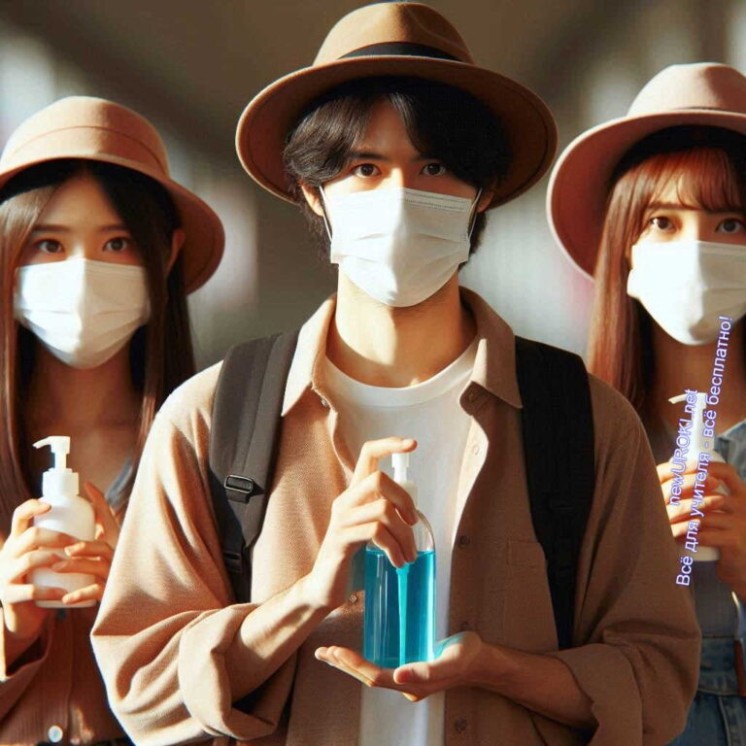

профилактических мер.

**Таблица: Основные пути передачи инфекции**

|  |  |
| --- | --- |
| **Путь передачи** | **Пример инфекции** |
| Воздушно-капельный | Грипп, ОРВИ |
| Контактный | Ветряная оспа, Герпес |
| Водный | Холера, Дизентерия |
| Пищевой | Сальмонеллез, Эшерихиоз |
| Трансмиссивный | Малярия, Лихорадка Денге |

## Меры профилактики и защиты

*Иллюстративное фото / newUROKI.net*

### Личная гигиена

Одним из ключевых способов предотвращения распространения болезнетворных микроорганизмов является соблюдение правил личной гигиены. Это включает в себя ежедневные гигиенические процедуры, такие как регулярное мытье рук с мылом, уход за кожей, полостью рта и волосами. Мытье рук особенно важно после посещения общественных мест, контакта с поверхностями или перед едой, поскольку именно

через руки чаще всего происходит контакт с вредоносными микроорганизмами, которые могут попасть в организм через слизистые оболочки.

Микробы также могут оставаться на предметах личного пользования, таких как полотенца, зубные щетки и посуда. Поэтому важно не только мыть руки, но и

использовать индивидуальные средства гигиены, избегать обмена предметами с другими людьми. Эти простые меры значительно снижают вероятность заражения через контактные пути передачи и помогают поддерживать здоровье в повседневной жизни.

Кроме того, нужно обращать внимание на гигиену окружающего пространства. Регулярная уборка помещений, особенно ванных комнат и кухонь, помогает устранить потенциальные очаги скопления бактерий и вирусов. Для этого рекомендуется использовать моющие и дезинфицирующие средства, которые убивают патогенные микроорганизмы на поверхностях.

### Вакцинация

Одной из самых эффективных мер борьбы с опасными возбудителями является вакцинация. Прививки позволяют организму выработать иммунитет к конкретным патогенам, тем самым защищая его от серьезных осложнений или тяжелых форм болезни. Вакцинация уже помогла человечеству справиться с такими опасными

болезнями, как оспа и полиомиелит, а также сократить смертность от множества других болезненных состояний.

##### Мини-лекция о принципе действия вакцин

Принцип действия вакцин основан на стимуляции иммунной системы для создания стойкого защитного барьера. Вакцины содержат ослабленные или инактивированные части возбудителя, которые не могут вызвать полноценного развития болезни, но при этом активируют иммунную систему для борьбы с ними. Когда вакцина вводится в организм, этот механизм распознает эти чужеродные элементы и вырабатывает антитела, которые остаются в теле на долгий срок.

Если человек в будущем встретится с реальным патогеном, его иммунная структура уже будет «знать», как с ним бороться, и сможет немедленно активировать защитные механизмы. Таким образом, даже при контакте с опасным возбудителем вероятность заболеть существенно снижается, а если заболевание все же развивается, оно

протекает в гораздо более легкой форме.

Вакцинация особенно важна для детей, пожилых людей и людей с ослабленным иммунитетом, так как именно эти группы наиболее подвержены развитию осложнений

при контакте с опасными микроорганизмами. В рамках общественного здравоохранения вакцинация позволяет предотвратить массовые вспышки болезней и сформировать так называемый коллективный иммунитет, защищающий от болезней даже тех, кто по медицинским причинам не может пройти вакцинацию.

### Соблюдение санитарно-гигиенических норм

Соблюдение санитарных норм в повседневной жизни является существенным компонентом профилактики различных болезней, передающихся через воздух, воду и контактные поверхности. Правила личной гигиены и дезинфекции окружающей среды играют ключевую роль в предотвращении распространения возбудителей.

##### Санитарные нормы включают в себя несколько аспектов:

**Чистота помещений и окружающей среды**

Регулярная уборка помещений с использованием дезинфицирующих средств

помогает уничтожить патогены на поверхностях, таких как дверные ручки, столы, полы и другие предметы, с которыми люди регулярно контактируют. Это особенно важно в местах большого скопления людей — школах, больницах, офисах.

##### Обработка продуктов питания

Один из важнейших аспектов санитарии — правильная обработка пищи. Для предотвращения заболеваний, передающихся через продукты питания, необходимо тщательно мыть овощи и фрукты, следить за чистотой кухонных принадлежностей и соблюдать правила хранения продуктов. Особенно важно

избегать контакта между сырыми и готовыми продуктами, чтобы предотвратить перекрестное заражение.

##### Чистота воды

Питьевая вода должна быть чистой и безопасной для употребления.

Загрязненная вода является одной из основных причин вспышек опасных

болезней, таких как холера и дизентерия. Стоит использовать фильтры для воды или кипятить ее перед употреблением, если существует риск ее загрязнения.

##### Использование защитных средств

Важной мерой профилактики также является использование защитных масок и перчаток в условиях повышенной опасности заражения, например, в местах массового скопления людей или в периоды эпидемий. Правильное использование этих средств снижает риск попадания микроорганизмов на слизистые оболочки и кожу.

### Укрепление иммунитета

Один из самых эффективных способов защитить себя от недугов — это укрепление иммунной системы. Сильный иммунитет позволяет организму эффективно бороться с патогенами и предотвращает развитие серьезных осложнений. Укрепление иммунной системы — это долгосрочная мера, которая требует комплексного подхода, включающего здоровый образ жизни, правильное питание и активную физическую активность.

##### Мозговой штурм: «Как укрепить иммунитет?»

Во время групповой работы ученики могут обсудить различные методы, которые

помогают поддерживать и улучшать защитные функции организма. Основные идеи, которые могут быть предложены в ходе мозгового штурма:

##### Правильное питание

Иммунная система нуждается в питательных веществах для эффективной работы. В рационе человека должны присутствовать витамины, минералы и антиоксиданты, которые помогают укрепить защитные механизмы. Особенно

полезны фрукты и овощи, богатые витаминами C и E, такие как апельсины, киви, брокколи и шпинат. Не стоит забывать и о белках, которые являются основным строительным материалом для клеток. Источниками белка могут быть мясо, рыба, яйца и бобовые.

##### Физическая активность

Регулярные физические нагрузки способствуют улучшению общего состояния здоровья и укреплению иммунитета. Умеренные физические упражнения стимулируют циркуляцию крови, что позволяет транспортировать клетки по всему телу. Однако следует избегать чрезмерных нагрузок, которые могут наоборот ослабить защитный механизм.

##### Сон и отдых

Недостаток сна и хроническая усталость могут существенно ослабить иммунную систему. Для поддержания здоровья необходимо спать не менее 7-8 часов в сутки. Во время сна тело восстанавливает силы и активирует процессы регенерации, что поддерживает защитную систему в боеспособном состоянии.

##### Закаливание

Процедуры закаливания, такие как контрастный душ или обливание холодной водой, способствуют адаптации организма к изменяющимся условиям окружающей среды. Закаливание тренирует сосуды и улучшает работу этого механизма, помогая телу быстрее адаптироваться к перепадам температуры. **Избежание стрессов**

Стресс оказывает негативное влияние на организм, ослабляя иммунную систему и повышая риск заболеваний. Методы расслабления, такие как медитация, йога

или простое времяпрепровождение на природе, способны снизить уровень стресса и поддержать здоровье.

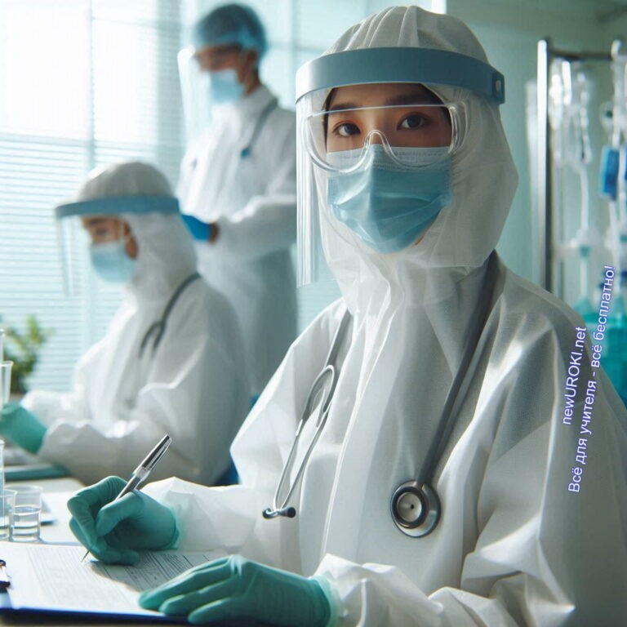



***Эпидемия — это массовое распространение инфекционного процесса в рамках одной страны или региона, когда уровень***

***заболеваемости значительно превышает обычные показатели.***

***Эпидемии могут возникать из-за появления новых штаммов вирусов или бактерий, увеличения числа переносчиков или понижения иммунитета среди населения. В случае эпидемии***

***болезнь быстро распространяется среди большого числа людей***

***на ограниченной территории.***

Таким образом, укрепление иммунной системы — это результат комплексного подхода, который включает в себя здоровый образ жизни, сбалансированное питание, регулярные физические нагрузки и внимание к психоэмоциональному состоянию.

Соблюдение этих рекомендаций помогает организму эффективно бороться с внешними угрозами и поддерживать здоровье на высоком уровне.

## Порядок действий при возникновении эпидемии или пандемии

*Иллюстративное фото / newUROKI.net*

### Определения

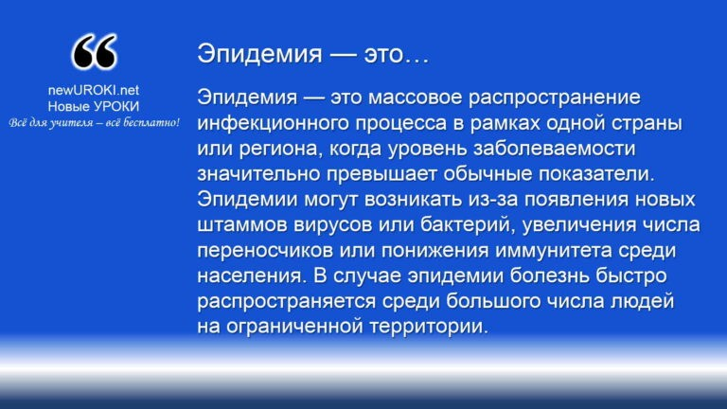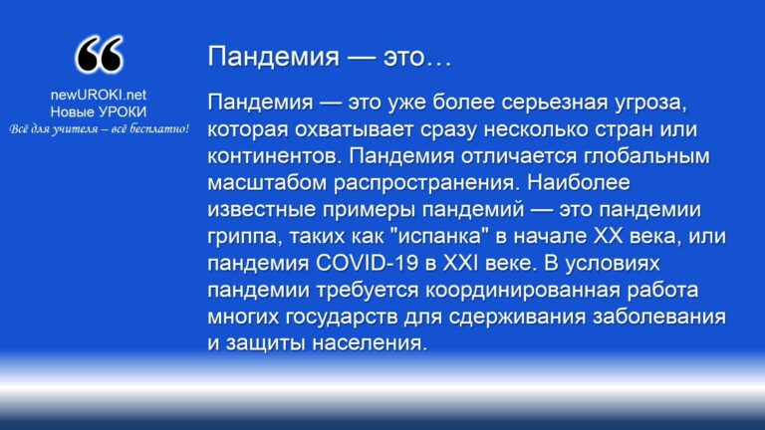



***Пандемия — это уже более серьезная угроза, которая охватывает сразу несколько стран или континентов. Пандемия отличается глобальным масштабом распространения. Наиболее известные примеры пандемий — это пандемии гриппа, таких как***

***«испанка» в начале XX века, или пандемия COVID-19 в XXI веке. В***

***условиях пандемии требуется координированная работа многих государств для сдерживания заболевания и защиты населения.***

*Определение*

*Определение*

### Алгоритм действий при объявлении эпидемии

Когда официальные органы здравоохранения объявляют об эпидемии, действия населения должны быть направлены на предотвращение дальнейшей передачи возбудителя. Основные шаги включают:

**Слушать официальные рекомендации:** В первую очередь важно следить за инструкциями от Минздрава или других официальных организаций. Они

предоставляют точные данные о текущей ситуации и рекомендациях. **Ограничить контакты:** Необходимо минимизировать социальные взаимодействия, чтобы снизить вероятность передачи возбудителя. Введение мер социального дистанцирования — одно из первых действий, направленных на сокращение числа заражений.

**Использовать средства индивидуальной защиты:** Ношение масок и использование антисептиков — обязательные меры защиты для себя и

окружающих. Это помогает снизить вероятность передачи микроорганизмов через дыхательные пути и контакт с загрязненными поверхностями.

**Следовать установленным санитарным нормам:** Важно соблюдать правила гигиены, такие как мытье рук и дезинфекция предметов быта, особенно в местах, где наблюдается скопление людей.

**Избегать массовых мероприятий:** Для снижения риска передачи инфекции запрещаются публичные собрания, массовые мероприятия и поездки, особенно в очаги эпидемии.

### Правила поведения в условиях карантина

При введении карантина вводятся особые ограничения для предотвращения дальнейшего распространения болезни. Основные правила:

**Самоизоляция:** Если карантин объявлен на уровне города или района, все жители должны оставаться дома, выходя только при острой необходимости (например, за продуктами или лекарствами). Это помогает ограничить контакты между людьми и замедлить экспансию возбудителя.

**Удаленная работа и обучение:** Все образовательные и рабочие процессы

переводятся в дистанционный формат. Это не только уменьшает риск заражения, но и позволяет людям продолжать свою деятельность, находясь в безопасности.

**Соблюдение личной гигиены:** Важно поддерживать чистоту в местах

проживания, чаще проветривать помещения и следить за состоянием здоровья всех членов семьи.

**Социальная ответственность:** В условиях карантина каждый человек несет ответственность не только за себя, но и за окружающих. Пренебрежение

правилами может повлиять на здоровье других людей, особенно тех, кто относится к группе риска.

### Действия при появлении симптомов заболевания

Если у человека появились симптомы болезни, он должен немедленно принять меры для предотвращения распространения инфекции:

**Оставаться дома:** При первых признаках болезни (кашель, высокая температура, головная боль) необходимо изолироваться от других людей и не выходить из дома. Это помогает снизить вероятность заражения окружающих. **Обратиться за медицинской помощью:** Нужно позвонить в медицинское учреждение и сообщить о симптомах. Специалисты могут проконсультировать по дальнейшим действиям или отправить врача на дом для обследования.

**Избегать контакта с членами семьи:** Важно минимизировать контакты с близкими людьми, особенно если они находятся в группе риска (пожилые люди, люди с хроническими заболеваниями). Больному рекомендуется находиться в отдельной комнате и использовать отдельные предметы личной гигиены.

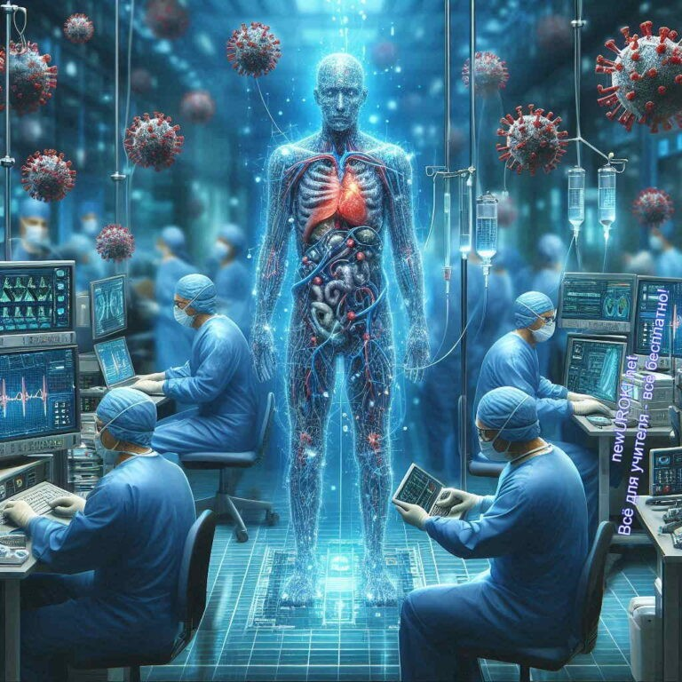

**Использовать защитные средства:** Больному нужно носить маску и часто проветривать помещение, в котором он находится. Это снизит концентрацию вредоносных микроорганизмов в воздухе и предотвратит дальнейшую их

передачу.

**Следить за состоянием здоровья:** Важно регулярно измерять температуру и следить за развитием симптомов. Если состояние ухудшается (например,

появляются одышка или сильные боли в груди), необходимо немедленно вызвать скорую помощь.

[**Стоит прочесть также: Оповещение при ЧС - конспект урока**](https://newuroki.net/konspekty-urokov-dlya-uchitelya/osnovy-bezopasnosti-i-zashhity-rodiny/opoveshhenie-pri-chs-konspekt-uroka/)

Соблюдение этих рекомендаций помогает быстро реагировать на начало болезни, предотвратить дальнейшую экспансию возбудителя и сохранить здоровье окружающих.

## Государственные мероприятия по обеспечению безопасности населения при угрозе и во время биолого-социальных ЧС

*Иллюстративное фото / newUROKI.net*

### Система мониторинга и прогнозирования чрезвычайных ситуаций

Для обеспечения безопасности граждан гос.органы создают и поддерживают систему мониторинга и прогнозирования возможных чрезвычайных ситуаций, связанных с

биологическими угрозами. Эта система включает в себя:

**Наблюдение за эпидемиологической ситуацией:** Регулярное отслеживание уровня заболеваемости по регионам позволяет прогнозировать возможные вспышки новых вирусов и бактерий. Это осуществляется благодаря мониторингу данных, поступающих от медицинских учреждений и лабораторий.

**Разработка сценариев прогнозирования:** Специалисты анализируют накопленную статистику и моделируют различные сценарии развития ситуации, что помогает оценить масштабы возможной угрозы и её последствия. Эти

прогнозы помогают подготовить систему здравоохранения к действиям в обстоятельствах кризиса.

**Предупреждение граждан и координация действий:** В случае выявления рисков органы власти через СМИ и специализированные службы оперативно информируют население о возможных угрозах и дают инструкции по

предотвращению их последствий. Это содержит в себе подготовку информационных материалов, роликов и памяток для граждан.

### Меры по предотвращению распространения инфекций

Одним из ключевых аспектов государственной политики в условиях биолого- социальных ЧС является введение мер, направленных на предотвращение дальнейшего распространения опасных микроорганизмов.

##### Основные действия содержат:

**Ограничение передвижения:** При возникновении угрозы массового заражения на уровне региона или страны могут вводиться меры по ограничению

передвижения граждан. Это может включать введение карантинов, закрытие границ, отмену транспортного сообщения и проведение массовых мероприятий.

**Введение санитарных правил и контроль их соблюдения:** Государство обязует все общественные места (магазины, общественный транспорт, учреждения) соблюдать строгие санитарные нормы: регулярная дезинфекция, обязательное ношение средств защиты, соблюдение социальной дистанции. **Разработка профилактических мероприятий:** При ЧС правительственные органы организуют массовую вакцинацию населения, если это возможно, или разрабатывают план по быстрой иммунизации в будущем. Также проводятся информационные кампании по пропаганде здорового образа жизни и соблюдению личной гигиены.

### Организация медицинской помощи

Организация и оказание медицинской помощи при чрезвычайных ситуаций являются важной частью мероприятий по защите здоровья граждан. В период биолого- социальных ЧС государственные структуры должны обеспечить доступ к врачебным услугам всем пострадавшим и контролировать готовность системы здравоохранения к нагрузкам:

**Развертывание дополнительных мед.ресурсов:** В условиях массового поступления больных открываются временные медицинские учреждения

(мобильные госпитали), увеличивается число коек в больницах, усиливается работа спасательных служб.

**Обеспечение необходимыми ресурсами:** Государство обязано обеспечить поставку лекарств, средств защиты и оборудования в больницы и аптеки. Это включает в себя централизованное распределение масок, перчаток, медикаментов и аппаратов для искусственной вентиляции лёгких.

**Поддержка медперсонала:** Организация работы медиков в обстоятельствах высокого риска заражения требует дополнительных мер защиты для врачей и медсестёр. Также государство проводит программы поддержки врачебного

персонала, включая выплаты, компенсации и предоставление дополнительных ресурсов для работы.

**Телемедицина и удаленная помощь:** Во время кризиса государство развивает системы дистанционного врачебного обслуживания, которые позволяют получать консультации врачей, не выходя из дома, тем самым снижая нагрузку на стационары и предотвращая дальнейшее распространение угрозы.

Эти мероприятия позволяют минимизировать потери и контролировать распространение опасных биологических факторов, обеспечивая безопасность как на уровне отдельных граждан, так и на уровне общества в целом.

## Особенности защиты от различных видов биолого-социальных ЧС





***Эпизоотия, падёж, падёж скота — широкое распространение заразной болезни животных среди одного или многих видов животных на значительной территории, значительно***

***превышающее уровень заболеваемости, обычно регистрируемый***

***на данной территории.*** [***Википедия***](https://ru.wikipedia.org/wiki/%D0%AD%D0%BF%D0%B8%D0%B7%D0%BE%D0%BE%D1%82%D0%B8%D1%8F)

***Панзоотия — необычайно широкое распространение инфекционной болезни животных, охватывающее страну, группу стран, континент. Является высшей степенью эпизоотии.***

***Панзоотия может начаться при соблюдении трёх условий:***

***Появление новой, ранее не наблюдавшейся болезни.*** [***Википедия***](https://ru.wikipedia.org/wiki/%D0%9F%D0%B0%D0%BD%D0%B7%D0%BE%D0%BE%D1%82%D0%B8%D1%8F)

*Иллюстративное фото / newUROKI.net*

### Защита от эпизоотий и панзоотий

В условиях таких чрезвычайных ситуаций основными мерами безопасности становятся:

**Мониторинг здоровья фауны:** Постоянное наблюдение за состоянием скота, диких животных и домашних питомцев является первоочередной задачей.

Ветеринарные службы осуществляют регулярные обследования и при необходимости — вакцинацию скотины.

**Изоляция очагов заболевания:** При выявлении массовых случаев заражения в популяции скота применяются меры по изоляции инфицированных особей и их уничтожению, если это необходимо для предотвращения дальнейшего распространения патогена. Вводится карантин в пострадавших районах, ограничивается перевозка скота и сельскохозяйственных продуктов.

**Дезинфекция и санитарная обработка:** Все потенциально зараженные зоны подвергаются строгой дезинфекции. Это касается как мест содержания, так и

сельскохозяйственных площадей, оборудования, транспортных средств и других объектов, участвующих в производстве и перевозке продукции животного



***Эпифитотия — распространение в течение определённого времени инфекционной болезни растений на значительной территории. Термин образован по аналогии с терминами***

***«эпидемия» и «эпизоотия». ГОСТ 21507-2013 определяет***

***эпифитотию как массовое заболевание растений.*** [***Википедия***](https://ru.wikipedia.org/wiki/%D0%AD%D0%BF%D0%B8%D1%84%D0%B8%D1%82%D0%BE%D1%82%D0%B8%D1%8F)

***Панфитотия — массовое распространение инфекционной болезни растений на территории нескольких стран или***

***континентов. Термин образован по аналогии с пандемия,***

***панзоотия. Является высшей степенью эпифитии.*** [***Википедия***](https://ru.wikipedia.org/wiki/%D0%9F%D0%B0%D0%BD%D1%84%D0%B8%D1%82%D0%BE%D1%82%D0%B8%D1%8F)

происхождения.

### Защита от эпифитотий и панфитотий

Такие ситуации могут иметь катастрофические последствия для сельского хозяйства, экономики и продовольственной безопасности стран.

##### Меры спасения от подобных ЧС включают:

**Фитосанитарный контроль:** Поддержание здоровья растений — ключевая задача сельскохозяйственных служб и органов контроля за фитосанитарной безопасностью. Регулярные обследования полей, лесов и садов помогают своевременно выявить вспышки заболеваний.

**Карантинные меры:** При выявлении массового поражения растений вводятся карантинные зоны, в которых прекращается экспорт и перемещение зараженных культур. Это необходимо для предотвращения распространения вредоносных организмов в другие регионы.

**Агротехнические мероприятия:** Включают в себя улучшение методов культивирования растений, использование устойчивых сортов, применение химических и биологических средств для борьбы с вредителями и патогенами. Также важной мерой является своевременная обработка полей с целью уничтожения насекомых, грибков и других угроз.

### Комплексный подход к безопасности от биолого- социальных ЧС

Биолого-социальные ЧС требуют многостороннего подхода для эффективной защиты.

##### Комплексные меры включают:

**Междисциплинарное сотрудничество:** Важной частью защиты от

биологических угроз является взаимодействие различных служб и ведомств, таких как санитарные, ветеринарные, аграрные и медицинские организации. Эти службы работают совместно для анализа и устранения угроз, что помогает оперативно реагировать на сложные ботанические риски.

**Информационные технологии и системы мониторинга:** Современные системы наблюдения, основанные на использовании больших данных, искусственного интеллекта и дистанционного зондирования, позволяют более

эффективно прогнозировать и предупреждать биологические ЧС. Эти технологии помогают отслеживать потенциальные риски и внедрять защитные меры до

появления массовых последствий.

**Обучение и подготовка кадров:** Для спасения населения от микробиологических угроз важно подготовить квалифицированные кадры, способные эффективно реагировать на кризисные ситуации. Это врачи, ветеринары, биологи, агрономы, а также специалисты в области биотехнологий и здравоохранения. Важной частью такой подготовки является обучение новым методам диагностики и предотвращения рисков, а также повышение квалификации специалистов в области биобезопасности.

##### Мозговой штурм: «Профессии будущего в сфере биобезопасности»

С развитием технологий и увеличением числа биоугроз, профессии в области

биобезопасности станут крайне востребованными. В ходе обсуждения на мозговом штурме учащиеся могут предложить такие профессии, как:

**Специалисты по биомониторингу:** Эксперты, работающие с системами слежения за биологическими угрозами, которые могут возникнуть в различных экосистемах и стать причиной массовых заражений.

**Биоинженеры и генетики:** Эти специалисты смогут разрабатывать новые вакцины, устойчивые сорта растений и создавать технологии для защиты от микробиологических агрессоров.

**Вирусологи и эпидемиологи будущего:** Благодаря современным методам анализа и прогнозирования, такие специалисты смогут предотвращать вспышки опасных болезней и своевременно вводить защитные меры.

Этот мозговой штурм помогает учащимся понять важность биобезопасности и подготовиться к вызовам, с которыми могут столкнуться в будущем.

# Рефлексия

Ребята, сейчас мы проведём [рефлексию](https://newuroki.net/kopilka-uchitelja/refleksiya/) и подведем небольшие итоги нашей работы, а также попробуем оценить, что вам удалось сегодня освоить, понять и почувствовать.

На протяжении занятия мы говорили о важнейших аспектах, связанных с защитой здоровья и безопасностью в условиях чрезвычайных ситуаций биологического характера. Я хочу, чтобы каждый из вас задумался над следующим вопросом: что из

полученных сегодня знаний оказалось для вас наиболее важным и полезным? Почему именно это? Подумайте также о том, как эта информация может помочь вам в реальной жизни.

Для начала предлагаю ответить на несколько вопросов, которые помогут вам лучше осознать свои эмоции и впечатления:

1. Какие моменты сегодняшнего урока вызвали у вас наибольший интерес? Возможно, это был новый материал, обсуждение или конкретное задание?
2. Чувствовали ли вы, что какие-то темы оказались сложными для понимания? Какие именно? Почему это вызвало у вас трудности?
3. Что из изученного на уроке вы считаете наиболее нужными для вашей повседневной жизни или будущей профессии?
4. Как вы оцениваете свою активность и участие в процессе? Что, на ваш взгляд, можно было бы улучшить в будущем?

Теперь попробуем немного глубже проанализировать результаты нашего занятия. Подумайте, как те знания, которые мы сегодня получили, могут быть применены на практике. В чем вы видите их ценность в повседневной жизни или в потенциальной профессиональной деятельности? Если вам доведётся столкнуться с ситуациями, требующими быстрой реакции и принятия решений, что из полученных знаний вам будет полезно?

Важно помнить, что все эти навыки, о которых мы говорили на занятии, касаются не только чрезвычайных ситуаций, но и ежедневной заботы о своем здоровье,

профилактики возможных рисков и формирования личной ответственности. Я надеюсь, что у вас осталось много новых мыслей, вопросов и тем для размышлений.

В завершение рефлексии, я предлагаю вам оценить свое эмоциональное состояние

после урока. Что вы чувствуете? Возможно, это уверенность в своих силах, осознание важности новой информации или наоборот — ощущение, что есть еще над чем работать? Проанализируйте эти чувства и подумайте, что именно повлияло на ваше состояние.

Пожалуйста, поделитесь своими мыслями — ваши отзывы важны для меня, потому что они помогают не только вам осознать свои успехи, но и мне лучше понять, насколько

понятен был материал и как его можно сделать еще продуктивнее.

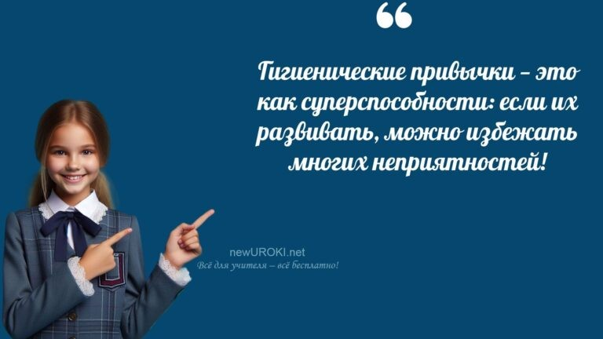

# Заключение

*Учителя шутят*

Итак, наш урок подошел к завершению. Сегодня мы погрузились в темы, которые имеют жизненно важное значение для каждого из нас. Полученные знания — это не просто теория, а реальные инструменты, которые могут помочь вам защитить себя,

своих близких и окружающих в сложных ситуациях. Эти навыки придают уверенность и делают вас более подготовленными к вызовам современного мира.

Я верю, что каждый из вас способен не только усвоить эту информацию, но и

применить ее на практике. Помните, что здоровье — это не только личное дело, но и ответственность перед обществом. Ваши решения, осознанные шаги и действия в критических моментах могут изменить многое к лучшему. Вы на правильном пути к тому, чтобы стать более сильными, уверенными и сознательными людьми.

Продолжайте расширять свои знания, задавайте вопросы и никогда не бойтесь стремиться к лучшему. Ваше стремление к здоровой, активной и безопасной жизни — это вклад в ваше будущее и в будущее всего общества. Желаю вам успехов и уверенности в себе на каждом шаге этого пути. Помните, что вы способны на многое, и ваши усилия обязательно приведут к позитивным изменениям!

[**Домашнее задание**](https://newuroki.net/kopilka-uchitelja/domashnee-zadanie/)

*Ученики шутят*

Составить памятку «10 правил профилактики инфекционных заболеваний» для младших школьников.

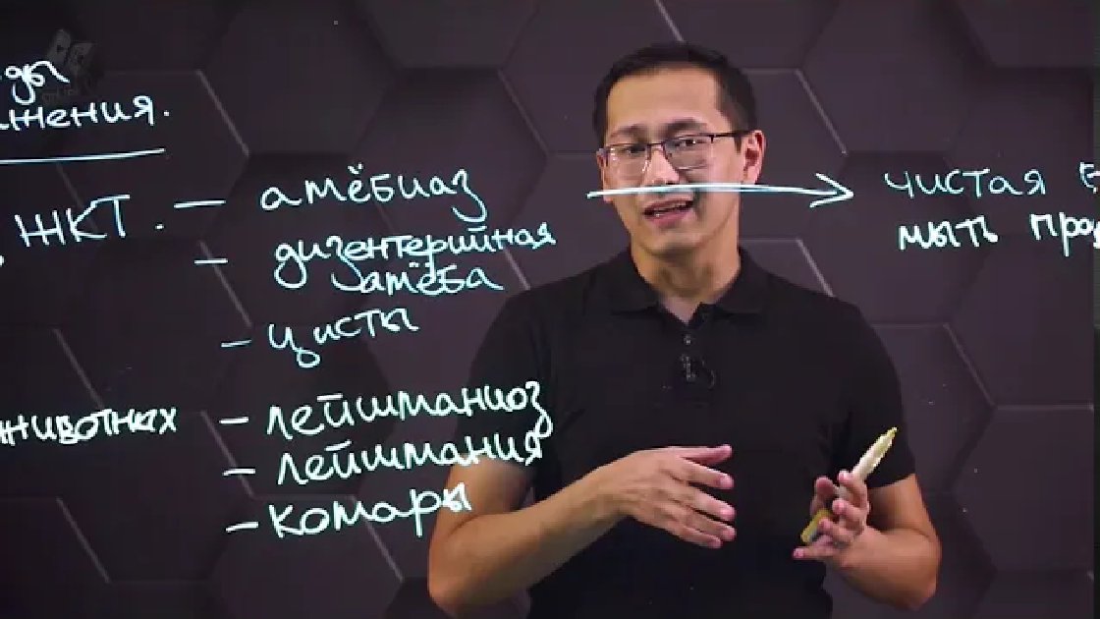

Подготовить мини-доклад об одном из известных эпидемиологов и его вкладе в борьбу с инфекционными заболеваниями.

Разработать план действий для своей семьи на случай объявления эпидемии в вашем регионе.

# Технологическая карта

[Скачать бесплатно технологическую карту урока по теме: «Предупреждение и защита от инфекционных заболеваний»](https://newuroki.net/wp-content/uploads/2024/09/tehnologicheskaja-karta-zashhita-ot-infekcij-konspekt-uroka-obzr.docx)

# Смотреть видео по теме

[профилак…](https://www.youtube.com/watch?v=2wUreQ2GjGQ)

[Инфекционные](https://www.youtube.com/watch?v=2wUreQ2GjGQ)

|  |  |  |  |
| --- | --- | --- | --- |
| [заболевания](https://www.youtube.com/watch?v=2wUreQ2GjGQ) | [и](https://www.youtube.com/watch?v=2wUreQ2GjGQ) | [меры](https://www.youtube.com/watch?v=2wUreQ2GjGQ) | [их](https://www.youtube.com/watch?v=2wUreQ2GjGQ) |

# Полезные советы учителю

[Скачать бесплатно 5 полезных советов для проведения урока основ безопасности и защиты Родины по теме: «Защита от инфекций» в формате Ворд](https://newuroki.net/wp-content/uploads/2024/09/poleznye-sovety-zashhita-ot-infekcij-konspekt-uroka-obzr.docx)

# Чек-лист педагога

[Скачать бесплатно чек-лист для проведения урока ОБЗР по теме: «Предупреждение и защита от инфекционных заболеваний» в формате Word](https://newuroki.net/wp-content/uploads/2024/09/chek-list-pedagoga-zashhita-ot-infekcij-konspekt-uroka-obzr.docx)

[Чек-лист для учителя — это](https://newuroki.net/kopilka-uchitelja/chek-list-uroka/) инструмент педагогической поддержки, представляющий собой структурированный перечень задач, шагов и критериев, необходимых для успешного планирования, подготовки и проведения урока или мероприятия.

# Карта памяти для учеников



[Скачать бесплатно карту памяти для учеников 9 класса по ОБЗР по теме: «Защита от инфекций» в формате Ворд](https://newuroki.net/wp-content/uploads/2024/09/karta-pamjati-zashhita-ot-infekcij-konspekt-uroka-obzr.docx)

Карта памяти — это методический инструмент, который помогает учащимся структурировать и запоминать ключевую информацию по определенной теме.

# Кроссворд

*Кроссворд*

[Скачать бесплатно кроссворд на урок ОБЗР в 9 классе по теме: «Предупреждение и защита от инфекционных заболеваний» в формате WORD](https://newuroki.net/wp-content/uploads/2024/09/krossvord-zashhita-ot-infekcij-konspekt-uroka-obzr.docx)

# Тесты

Что является основным возбудителем инфекционных угроз? а) Бактерии

б) Вирусы

в) Микроорганизмы Правильный ответ: в)

Какой фактор НЕ влияет на возникновение инфекционных угроз? а) Источник инфекции

б) Цвет глаз человека

в) Восприимчивость организма Правильный ответ: б)

Как называется процесс введения препарата для формирования иммунитета? а) Вакцинация

б) Витаминизация в) Дезинфекция

Правильный ответ: а)

Что НЕ является путем передачи инфекции? а) Воздушно-капельный

б) Контактно-бытовой в) Телепатический Правильный ответ: в)

Какое мероприятие НЕ относится к профилактике инфекционных угроз? а) Мытье рук

б) Ношение маски

в) Просмотр телевизора Правильный ответ: в)

Что такое эпидемия?

а) Массовое повышение настроения

б) Массовое поражение людей инфекцией в) Массовое увлечение спортом Правильный ответ: б)

Какой орган отвечает за защиту организма от инфекций? а) Иммунная система

б) Пищеварительная система в) Нервная система Правильный ответ: а)

Что НЕ поможет укрепить защитные силы организма? а) Правильное питание

б) Регулярные физические нагрузки

в) Постоянное использование антибиотиков Правильный ответ: в)

Какое действие необходимо предпринять при появлении первых симптомов инфекционной угрозы?

а) Обратиться к врачу б) Пойти в школу

в) Отправиться в путешествие Правильный ответ: а)

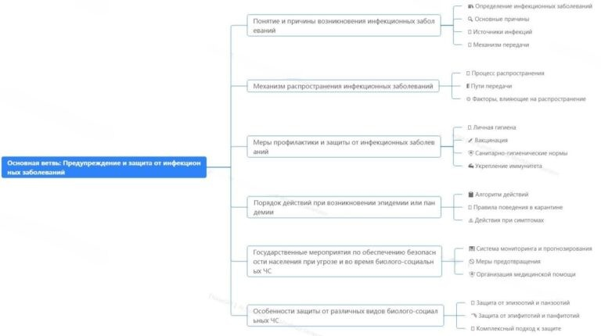

Что такое карантин?

а) Ограничительные меры для предотвращения инфекции б) Праздничное мероприятие

в) Спортивное соревнование Правильный ответ: а)

# Интересные факты для занятия

##### Интересный факт 1:

В средневековой Европе во время эпидемий чумы врачи носили странные костюмы с клювастыми масками. Эти «клювы» наполнялись ароматическими травами, которые, как считалось, защищали от «плохого воздуха». Хотя эти костюмы выглядели причудливо, они на самом деле обеспечивали некоторую защиту, действуя как примитивные защитные костюмы.

##### Интересный факт 2:

Некоторые микроорганизмы могут выживать в экстремальных условиях.

Например, бактерии Deinococcus radiodurans способны выдерживать радиацию в 1000 раз превышающую смертельную дозу для человека. Эти микроорганизмы изучаются учеными для разработки новых методов защиты от радиации.

##### Интересный факт 3:

В человеческом организме обитает около 100 триллионов микроорганизмов, что в 10 раз превышает количество клеток самого человека. Большинство из них безвредны и даже полезны, помогая нам переваривать пищу и защищаться от вредных микробов. Этот микромир внутри нас называется микробиомом.

# Интеллект-карта

*Ментальная карта (интеллект-карта, mind map)*

[Ментальная карта (интеллект-карта, mind map)](https://newuroki.net/kopilka-uchitelja/intellekt-karta-na-uroke/) — это графический способ структурирования информации, где основная тема находится в центре, а связанные идеи и концепции отходят от неё в виде ветвей. Это помогает лучше понять и запомнить материал.

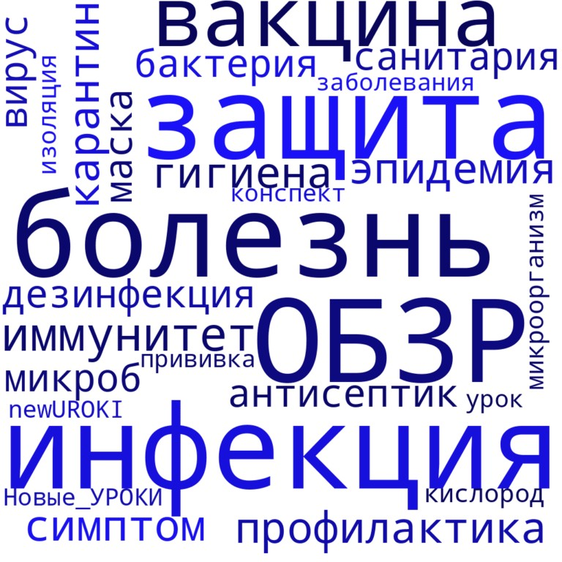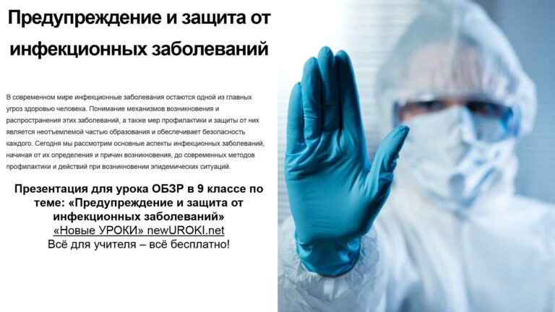

# Облако слов

*Облако слов*

[Облако слов](https://newuroki.net/kopilka-uchitelja/oblako-slov-na-uroke/) — удобный инструмент на занятии: помогает активизировать знания, подсказывает, служит наглядным материалом и опорой для учащихся разных возрастов и предметов.

# Презентация

*Презентация*

[Скачать бесплатно презентацию на урок ОБЗР в 9 классе по теме: «Предупреждение и защита от инфекционных заболеваний» в формате PowerPoint](https://newuroki.net/wp-content/uploads/2024/09/prezentacija-zashhita-ot-infekcij-konspekt-uroka-obzr.pptx)

# Список источников и использованной литературы

1. Горюнов А.Н., «Основы биологической безопасности». Издательство «Сириус», Санкт-Петербург, 2002. 256 страниц.
2. Зименский В.И., Соколова Л.М., «Гигиенические меры в системе охраны труда». Издательство «Новый век», Москва, 1999. 198 страниц.
3. Фурман К.Ф., «Роль медицины в обеспечении общественной безопасности». Издательство «Академия знаний», Казань, 2004. 320 страниц.
4. Трубачевский И.П., «Принципы санитарной обработки в чрезвычайных ситуациях». Издательство «Технологии будущего», Новосибирск, 2001. 150 страниц.
5. Захаров М.В., Козлова Е.В., «Инновационные методы защиты населения». Издательство «Глобал-Тех», Екатеринбург, 2005. 275 страниц.

 **0 НРАВИТСЯ**

 **0 НЕ НРАВИТСЯ**

50% Нравится

Или

50% Не нравится



**Автор** [**Глеб Беломедведев**](https://newuroki.net/author/gleb/)

Скачали? Сделайте добро в один клик! Поделитесь образованием с друзьями! Расскажите о нас!

− **Слова ассоциации (тезаурус) к уроку:** вирус, укол, больница, врач, грипп, заражение, вакцина, кашель, боль, карантин, болеть, лекарства, микробы, йод

 При использовании этого материала в Интернете (сайты, соц.сети, группы и т.д.) требуется обязательная прямая ссылка на сайт newUROKI.net. Читайте "Условия

использования материалов сайта"

[**Общие представления о здоровье**](https://newuroki.net/konspekty-urokov-dlya-uchitelya/osnovy-bezopasnosti-i-zashhity-rodiny/obshhie-predstavleniya-o-zdorove-konspekt-uroka/)

[**— конспект урока** ](https://newuroki.net/konspekty-urokov-dlya-uchitelya/osnovy-bezopasnosti-i-zashhity-rodiny/obshhie-predstavleniya-o-zdorove-konspekt-uroka/)

**Глеб Беломедведев** - постоянный автор и эксперт newUROKI.net, чья биография олицетворяет трудолюбие, настойчивость в достижении целей и экспертность. Он обладает высшим образованием и имеет



более 5 лет опыта преподавания в школе. В течение последних 18 лет он также успешно работает в ИТ-секторе. Глеб владеет уникальными навыками написания авторских конспектов уроков, составления сценариев школьных праздников, разработки мероприятий и создания классных часов в школе. Его талант и энтузиазм делают его неотъемлемой частью команды и надежным источником вдохновения для других.

**ПОХОЖИЕ УРОКИ**

[**Общие представления о здоровье — конспект урока**](https://newuroki.net/konspekty-urokov-dlya-uchitelya/osnovy-bezopasnosti-i-zashhity-rodiny/obshhie-predstavleniya-o-zdorove-konspekt-uroka/)



[**Первая помощь — конспект урока**](https://newuroki.net/konspekty-urokov-dlya-uchitelya/osnovy-bezopasnosti-i-zashhity-rodiny/pervaya-pomoshh-konspekt-uroka/)



[**Психическое здоровье — конспект урока**](https://newuroki.net/konspekty-urokov-dlya-uchitelya/osnovy-bezopasnosti-i-zashhity-rodiny/psihicheskoe-zdorove-konspekt-uroka/)

**Найти**

**ПОИСК**

#### КОНСПЕКТЫ УРОКОВ

[Конспекты уроков для учителя](https://newuroki.net/category/konspekty-urokov-dlya-uchitelya/) [Алгебра](https://newuroki.net/category/konspekty-urokov-dlya-uchitelya/algebra/)

[Английский язык](https://newuroki.net/category/konspekty-urokov-dlya-uchitelya/anglijskij-jazyk/)

[Астрономия](https://newuroki.net/category/konspekty-urokov-dlya-uchitelya/astronomija/) [10 класс](https://newuroki.net/category/konspekty-urokov-dlya-uchitelya/astronomija/10-klass-astronomiya/)

[Библиотека](https://newuroki.net/category/konspekty-urokov-dlya-uchitelya/biblioteka/)

[Биология](https://newuroki.net/category/konspekty-urokov-dlya-uchitelya/biologija/) [5 класс](https://newuroki.net/category/konspekty-urokov-dlya-uchitelya/biologija/5-klass-biologija/)

1. [класс](https://newuroki.net/category/konspekty-urokov-dlya-uchitelya/biologija/6-klass-biologija/)
2. [класс](https://newuroki.net/category/konspekty-urokov-dlya-uchitelya/biologija/7-klass-biologija/)
3. [класс](https://newuroki.net/category/konspekty-urokov-dlya-uchitelya/biologija/8-klass-biologija/)

[География](https://newuroki.net/category/konspekty-urokov-dlya-uchitelya/geografija/) [5 класс](https://newuroki.net/category/konspekty-urokov-dlya-uchitelya/geografija/5-klass/)

1. [класс](https://newuroki.net/category/konspekty-urokov-dlya-uchitelya/geografija/6-klass/)
2. [класс](https://newuroki.net/category/konspekty-urokov-dlya-uchitelya/geografija/7-klass/)
3. [класс](https://newuroki.net/category/konspekty-urokov-dlya-uchitelya/geografija/8-klass/)
4. [класс](https://newuroki.net/category/konspekty-urokov-dlya-uchitelya/geografija/9-klass/)
5. [класс](https://newuroki.net/category/konspekty-urokov-dlya-uchitelya/geografija/10-klass/) [Геометрия](https://newuroki.net/category/konspekty-urokov-dlya-uchitelya/geometrija/)

[Директору и завучу школы](https://newuroki.net/category/konspekty-urokov-dlya-uchitelya/direktoru-i-zavuchu-shkoly/) [Должностные инструкции](https://newuroki.net/category/konspekty-urokov-dlya-uchitelya/direktoru-i-zavuchu-shkoly/dolzhnostnye-instrukcii/)

[ИЗО](https://newuroki.net/category/konspekty-urokov-dlya-uchitelya/izobrazitelnoe-iskusstvo/)

[Информатика](https://newuroki.net/category/konspekty-urokov-dlya-uchitelya/informatika/) [История](https://newuroki.net/category/konspekty-urokov-dlya-uchitelya/istorija/)

[Классный руководитель](https://newuroki.net/category/konspekty-urokov-dlya-uchitelya/klassnyj-rukovoditel/) [5 класс](https://newuroki.net/category/konspekty-urokov-dlya-uchitelya/klassnyj-rukovoditel/5-klass-klassnye-chasy/)

1. [класс](https://newuroki.net/category/konspekty-urokov-dlya-uchitelya/klassnyj-rukovoditel/6-klass-klassnye-chasy/)
2. [класс](https://newuroki.net/category/konspekty-urokov-dlya-uchitelya/klassnyj-rukovoditel/7-klass-klassnye-chasy/)
3. [класс](https://newuroki.net/category/konspekty-urokov-dlya-uchitelya/klassnyj-rukovoditel/8-klass-klassnye-chasy/)
4. [класс](https://newuroki.net/category/konspekty-urokov-dlya-uchitelya/klassnyj-rukovoditel/9-klass-klassnye-chasy/)
5. [класс](https://newuroki.net/category/konspekty-urokov-dlya-uchitelya/klassnyj-rukovoditel/10-klass-klassnye-chasy/)
6. [класс](https://newuroki.net/category/konspekty-urokov-dlya-uchitelya/klassnyj-rukovoditel/11-klass-klassnye-chasy/) [Профориентационные уроки](https://newuroki.net/category/konspekty-urokov-dlya-uchitelya/klassnyj-rukovoditel/proforientacionnye-uroki/)

[Математика](https://newuroki.net/category/konspekty-urokov-dlya-uchitelya/matematika/) [Музыка](https://newuroki.net/category/konspekty-urokov-dlya-uchitelya/muzyka/) [Начальная школа](https://newuroki.net/category/konspekty-urokov-dlya-uchitelya/nachalnaja-shkola/)

[ОБЗР](https://newuroki.net/category/konspekty-urokov-dlya-uchitelya/osnovy-bezopasnosti-i-zashhity-rodiny/)

1. [класс](https://newuroki.net/category/konspekty-urokov-dlya-uchitelya/osnovy-bezopasnosti-i-zashhity-rodiny/8-klass-obzr/)
2. [класс](https://newuroki.net/category/konspekty-urokov-dlya-uchitelya/osnovy-bezopasnosti-i-zashhity-rodiny/9-klass-obzr/)
3. [класс](https://newuroki.net/category/konspekty-urokov-dlya-uchitelya/osnovy-bezopasnosti-i-zashhity-rodiny/10-klass-obzr/)
4. [класс](https://newuroki.net/category/konspekty-urokov-dlya-uchitelya/osnovy-bezopasnosti-i-zashhity-rodiny/11-klass-obzr/) [Обществознание](https://newuroki.net/category/konspekty-urokov-dlya-uchitelya/obshhestvoznanie/) [Право](https://newuroki.net/category/konspekty-urokov-dlya-uchitelya/pravo/)

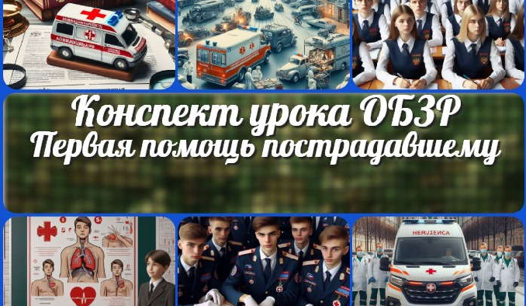

[**Защита от инфекций — конспект урока**](https://newuroki.net/konspekty-urokov-dlya-uchitelya/osnovy-bezopasnosti-i-zashhity-rodiny/zashhita-ot-infekcij-konspekt-uroka/)

[**Общие представления о здоровье — конспект…**](https://newuroki.net/konspekty-urokov-dlya-uchitelya/osnovy-bezopasnosti-i-zashhity-rodiny/obshhie-predstavleniya-o-zdorove-konspekt-uroka/)

[**Первая помощь — конспект урока**](https://newuroki.net/konspekty-urokov-dlya-uchitelya/osnovy-bezopasnosti-i-zashhity-rodiny/pervaya-pomoshh-konspekt-uroka/)

[**Психическое здоровье**](https://newuroki.net/konspekty-urokov-dlya-uchitelya/osnovy-bezopasnosti-i-zashhity-rodiny/psihicheskoe-zdorove-konspekt-uroka/)

[**— конспект урока**](https://newuroki.net/konspekty-urokov-dlya-uchitelya/osnovy-bezopasnosti-i-zashhity-rodiny/psihicheskoe-zdorove-konspekt-uroka/)

**ИНТЕРЕСНЫЕ КОНСПЕКТЫ УРОКОВ**

[Психология](https://newuroki.net/category/konspekty-urokov-dlya-uchitelya/psihologiya/) [Русская литература](https://newuroki.net/category/konspekty-urokov-dlya-uchitelya/russkaja-literatura/) [Русский язык](https://newuroki.net/category/konspekty-urokov-dlya-uchitelya/russkij-jazyk/) [Технология (Труды)](https://newuroki.net/category/konspekty-urokov-dlya-uchitelya/tehnologija-trudy/) [Физика](https://newuroki.net/category/konspekty-urokov-dlya-uchitelya/fizika/) [Физкультура](https://newuroki.net/category/konspekty-urokov-dlya-uchitelya/fizkultura/)

[Химия](https://newuroki.net/category/konspekty-urokov-dlya-uchitelya/himija/) [Экология](https://newuroki.net/category/konspekty-urokov-dlya-uchitelya/ekologiya/) [Экономика](https://newuroki.net/category/konspekty-urokov-dlya-uchitelya/ekonomika/)

[Копилка учителя](https://newuroki.net/category/kopilka-uchitelja/)

[Сценарии школьных праздников](https://newuroki.net/category/scenarii-shkolnyh-prazdnikov/)

[**Новые УРОКИ**](https://newuroki.net/)

Новый сайт от проекта UROKI.NET. Конспекты уроков, классные часы, сценарии школьных праздников. Всё для учителя - всё бесплатно!

[Главная](https://newuroki.net/) [О сайте](https://newuroki.net/o-sajte/) [Политика конфиденциальности](https://newuroki.net/privacy-policy/) [Условия использования материалов сайта](https://newuroki.net/rules/)

Добро пожаловать на сайт "Новые уроки" - newUROKI.net, специально созданный для вас, уважаемые учителя,

преподаватели, классные руководители, завучи и директора школ! Наш лозунг "Всё для учителя - всё бесплатно!" остается неизменным почти 20 лет! Добавляйте в закладки наш сайт и получите доступ к методической библиотеке конспектов уроков, классных часов, сценариев школьных праздников, разработок, планирования по ФГОС, технологических карт и презентаций. Вместе мы сделаем вашу работу еще более интересной и успешной! Дата открытия: 13.06.2023